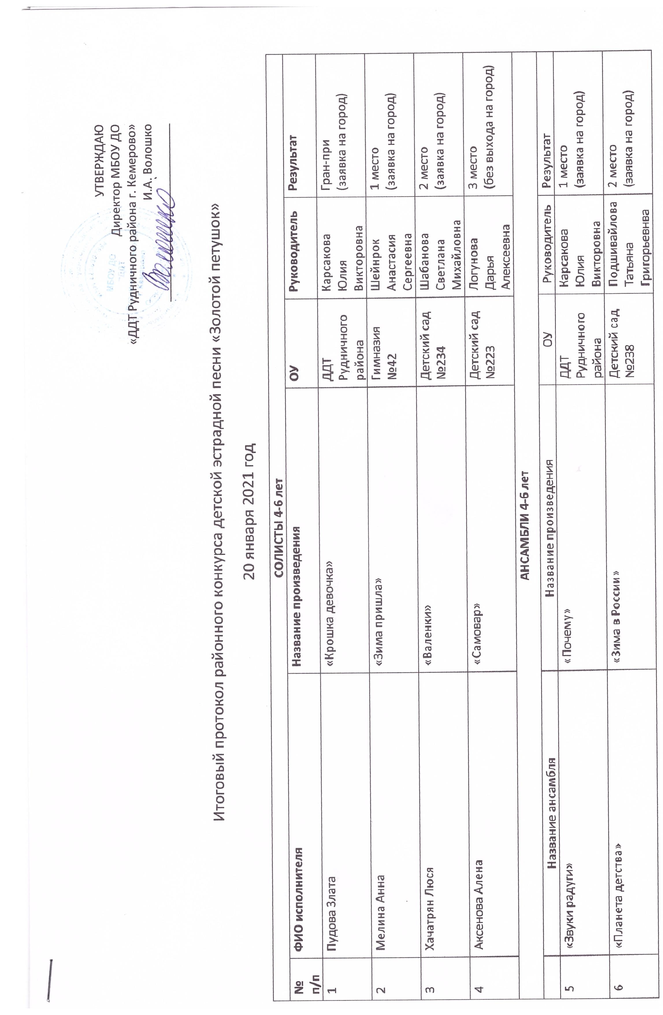

7 | Смайлики | «Любитель рыболов» | Детский сад №239 | Одинокая Дина Евгеньевна |  | 3 место  (заявка на город)
СОЛИСТЫ 7-9 лет
 | ФИО исполнителя | Название произведения | ОУ | Руководитель |  | Результат
8 | Сергеева Варвара | «Отварите окна, отворите» | ДДТ Рудничного района | Карсакова Юлия Викторовна |  | Гран-при  (заявка на город)
9 | Кушаканова Виктория | «Лимонадный дождик» | ДДТ Рудничного района | Сорока Ксения Васильевна |  | 1 место  (заявка на город)
10 | Попова Кира | «Мамины глаза» | Гимназия №42 | Шейнрок Анастасия Сергеевна |  | 1 место  (заявка на город)
11 | Вяткина Мария | «Сегодня дождь» | Гимназия №42 | Шейнрок Анастасия Сергеевна |  | 2 место  (заявка на город)
12 | Матвеев Елисей | «Пусть бегут неуклюже» | Гимназия №42 | Шейнрок Анастасия Сергеевна |  | 3 место  (без выхода на город)
13 | Тагаева Эмма | «Божья коровка» | Детский сад №238 | Ступина Оксана Анатольевна |  | 3 место  (без выхода на город)
14 | Бак Вениамин | «Крылатые качели» | ДДТ Рудничного района | Перадзе Владимир Гогиевич |  | 3 место  (без выхода на город)
АНСАМБЛИ 7-9 лет
 | Название ансамбля | Название произведения | ОУ | Руководитель |  | Результат
15 | Мир детства | «Детство» | ДДТ Рудничного района | Сорока Ксения Васильевна |  | 1 место  (без выхода на город)
СОЛИСТЫ 10-13 лет
 | ФИО участника | Название произведения | ОУ |  | Руководитель | Результат
16 | Болотина Арина | «Колыбельная птица» | ДДТ Рудничного района |  | Карсакова Юлия Викторовна | Гран-при  (заявка на город)
17 | Рагулин Илья | «Мэнстримшоу» | ДДТ Рудничного района |  | Карсакова Юлия Викторовна | 1 место  (заявка на город)
18 | Киприянова Анастасия | «Мама» | ДДТ Рудничного района |  | Карсакова Юлия Викторовна | 1 место  (заявка на город)
19 | Бак Иосиф | «Куда уходит детство» | ДДТ Рудничного района |  | Перадзе Владимир Гогиевич | 1 место  (заявка на город)
20 | Вяткина Юлия | «Кукушка» | Гимназия №42 |  | Шейнрок Анастасия Сергеевна | 2 место  (без выхода на город)
21 | Овчинников Артем | «Песенка фронтового шофера» | Гимназия №42 |  | Шейнрок Анастасия Сергеевна | 2 место  (без выхода на город)
22 | Благодатская Анастасия | «Кукла Надя» | ДДТ Рудничного района |  | Карсакова Юлия Викторовна | 2 место  (без выхода на город)
23 | Морозова Анна | «Навстречу ветру» | ДДТ Рудничного района |  | Сорока Ксения Васильевна | 3 место  (без выхода на город)
АНСАМБЛИ 10-13 лет
 | Название ансамбля | Название произведения | ОУ |  | Руководитель | Результат
24 | Студия эстрадного вокала «Свой голос» | - «Вершины» | ДДТ Рудничного района |  | Перадзе Владимир Гогиевич | 1 место  (заявка на город)
 |  | - «Небо под тобой»
СОЛИСТЫ 14-17 лет
 | ФИО участника | Название произведения | ОУ |  | Руководитель | Результат
25 | Бак Самуил | «Зима» | ДДТ Рудничного района |  | Перадзе Владимир Гогиевич | Гран-при  (заявка на город)
26 | Фридрих Ангелина | «I will always love you» | ДДТ Рудничного района |  | Перадзе Владимир Гогиевич | 1 место  (заявка на город)
27 | Бак Тимофей | «Я милого узнаю по походке» | ДДТ Рудничного района |  | Перадзе Владимир Гогиевич | 1 место  (заявка на город)
28 | Аверина Виктория | «Мальчонка» | ДДТ Рудничного района |  | Перадзе Владимир Гогиевич | 2 место  (заявка на город)
29 | Рафиков Игорь | «Who can you trust» | Гимназия №42 |  | Шейнрок Анастасия Сергеевна | 3 место  (без выхода на город)
30 | Шаньшина Александра | «She wolf» | Гимназия №42 |  | Шейнрок Анастасия Сергеевна | 3 место  (без выхода на город)
СОЛИСТЫ 14-17 лет
(БАРДОВСКАЯ ПЕСНЯ)
 | ФИО участника | Название произведения | ОУ |  | Руководитель | Результат
31 | Берзин Иван | «Не похожая на сны» | ДДТ Рудничного района |  | Чукреева Татьяна Владимировна | 1 место
32 | Голубева Алина | «Разбросала косы русые береза» | ДДТ Рудничного района |  | Чукреева Татьяна Владимировна | 2 место
33 | Шторк Виолетта | «Серый кот» | ДДТ Рудничного района |  | Чукреева Татьяна Владимировна | 2 место

